Conflitos

# **Conflitos e seus tipos** :

# Um conflito, de forma geral, é uma situação de desacordo ou enfrentamento entre indivíduos, grupos ou organizações, decorrente de diferenças de interesses, valores, necessidades ou expectativas. Os conflitos podem ser internos (intrapessoais) ou externos (interpessoais, intragrupais, intergrupais, etc.).

* **Conflito Intrapessoal:**

Ocorre dentro do próprio indivíduo, como um conflito de valores ou objetivos.

**Conflito Interpessoal:**

Acontece entre duas ou mais pessoas, geralmente devido a divergências de opinião ou personalidade.

* **Conflito intragrupal**: 

Surge dentro de um grupo, como uma divergência de ideias ou métodos de trabalho entre os membros.

* **Conflito Intergrupal:**

Ocorre entre diferentes grupos, como departamentos de uma empresa ou comunidades distintas.

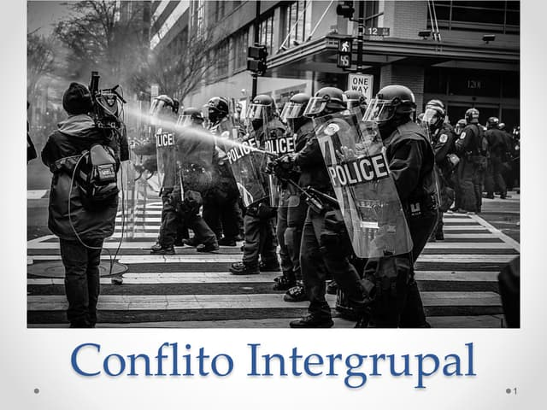

# **Técnicas de negociação de conflitos**

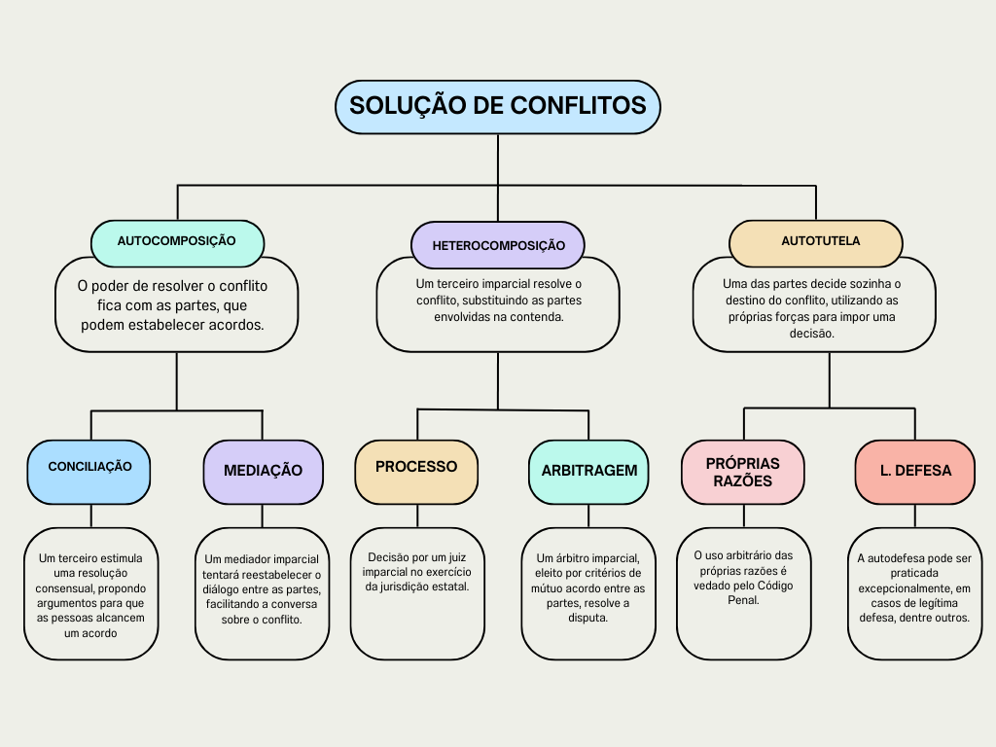

As técnicas de negociação para resolução de conflitos abrangem diversas estratégias para chegar a acordos e superar impasses. A comunicação eficaz, a escuta ativa, a identificação de interesses em comum, a criação de soluções criativas e a capacidade de adaptação são elementos-chave.

Estratégias e técnicas:

* **Escuta ativa:** Concentre-se no que a outra parte diz, mostrando interesse e compreensão.
* **Rapport:** Construa uma relação de confiança e respeito com a outra parte.
* **Comunicação clara e assertiva:** Expresse suas necessidades e opiniões de forma clara e direta, sem agressões ou ataques pessoais.
* **Identificação de interesses em comum:** Procure pelos pontos de convergência entre as partes, buscando soluções que atendam aos interesses de todos.
* **Brainstorming:** Utilize a criatividade para gerar várias opções de solução antes de tomar uma decisão.
* **Parafraseamento:** Reafirme as palavras da outra parte para garantir que você entendeu corretamente.
* **Resumo:** Faça um resumo do acordo para garantir que todos estão alinhados.
* **Concessões e compromissos:** Esteja disposto a ceder em alguns pontos para chegar a um acordo que seja satisfatório para todos.
* **Negociação colaborativa:** Priorize a colaboração e a busca por soluções que atendam aos interesses de todos, evitando conflitos e impasses.
* **Negociação com base em princípios:** Baseie a negociação em princípios e critérios objetivos, como a justiça, a ética e o bom senso.
* **Superação de impasses:** Utilize estratégias para superar os impasses na negociação, como a troca de informações, a busca por soluções criativas e a reavaliação dos objetivos.
* **Análise e resolução de conflitos:** Identifique as causas do conflito e busque soluções que resolvam as diferenças e fortaleçam a relação entre as partes.
* **Cenários:** Prepare-se para diferentes cenários, incluindo possíveis impasses e soluções alternativas.
* **Interesses mútuos:** Priorize os interesses em comum e busque soluções que atendam aos interesses de todos.
* **Geração de possibilidades:** Explore diferentes possibilidades de solução, buscando a que melhor atenda aos interesses de todos.
* **Poder da persuasão:** Utilize argumentos e recursos lógicos para convencer a outra parte de tomar uma decisão.
* **Planejamento:** Defina seus objetivos e estratégias antes de iniciar a negociação.
* **Informação:** Estar bem informado é fundamental para negociar com sucesso.
* **Tempo:** Gerencie o tempo de forma eficiente, evitando que ele se torne um fator de pressão.
* **Poder:** Identifique quem tem o poder de tomar a decisão e utilize essa informação a seu favor.
* **Gestão de conflitos:** Conheça e aplique as modalidades de resolução de conflito mais adequadas, como a mediação e a arbitragem.
* **Conhecimento:** Adquira conhecimento sobre o assunto em questão para poder negociar de forma eficaz.
* **Planejamento dos objetivos:** Defina seus objetivos e estratégias antes de iniciar a negociação.
* **Concessões:** Faça concessões para que a negociação seja bem-sucedida.
* **Persuasão:** Utilize o poder da persuasão para convencer a outra parte a tomar uma decisão.